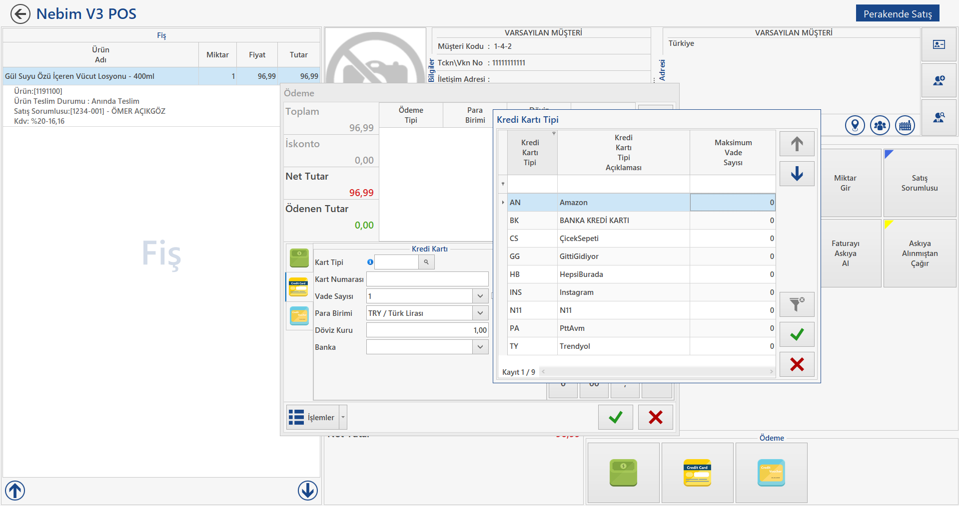
PAZAR YERLERİNDE YAPILAN SATIŞLARIN NEBİM SİSTEMİNDEN GEÇİLMESİ

Pazar yerlerinden yapılan satışları Nebim sisteminden geçmek için, Ödeme kısmında ödeme tipi kredi kartı seçilir. Kart Tipi hangi Pazar yerinden satış yapıldı ise o seçilerek işlem sonlandırılır.

